國立成功大學測量及空間資訊學系
101學年度測量總實習需求書

一、前言
「測量總實習」為綜合本系重要課程，以實習型式培養同學驗證課程所學，並透過實務操作培養問題解決能力、統整與分析能力、規劃設計能力、領導統御，以及團隊合作精神。本需求書具體規定總實習需執行之工作項目、作業規定及繳交資料，以供修課同學規劃服務建議書、執行工作及品質檢核之參考。最終實習成果以本需求書之內容為準。

二、實習區域
（一）區域概述：實習區域為成功大學成功校區，分為A、B二區，分別由二大隊執行。
1. A區: 北至小東路、南至測量系與化學系間相隔之道路、東至長榮路、西至勝利路。(如圖中 A 區域)
2. B區: 北至測量系與化學系間相隔之道路、東至長榮路、南至大學路、西至勝利路。(如圖中 B 區域)
測製範圍須包括校區圍牆外之至道路邊界，A、B區以道路中線為界。
（二）位置圖

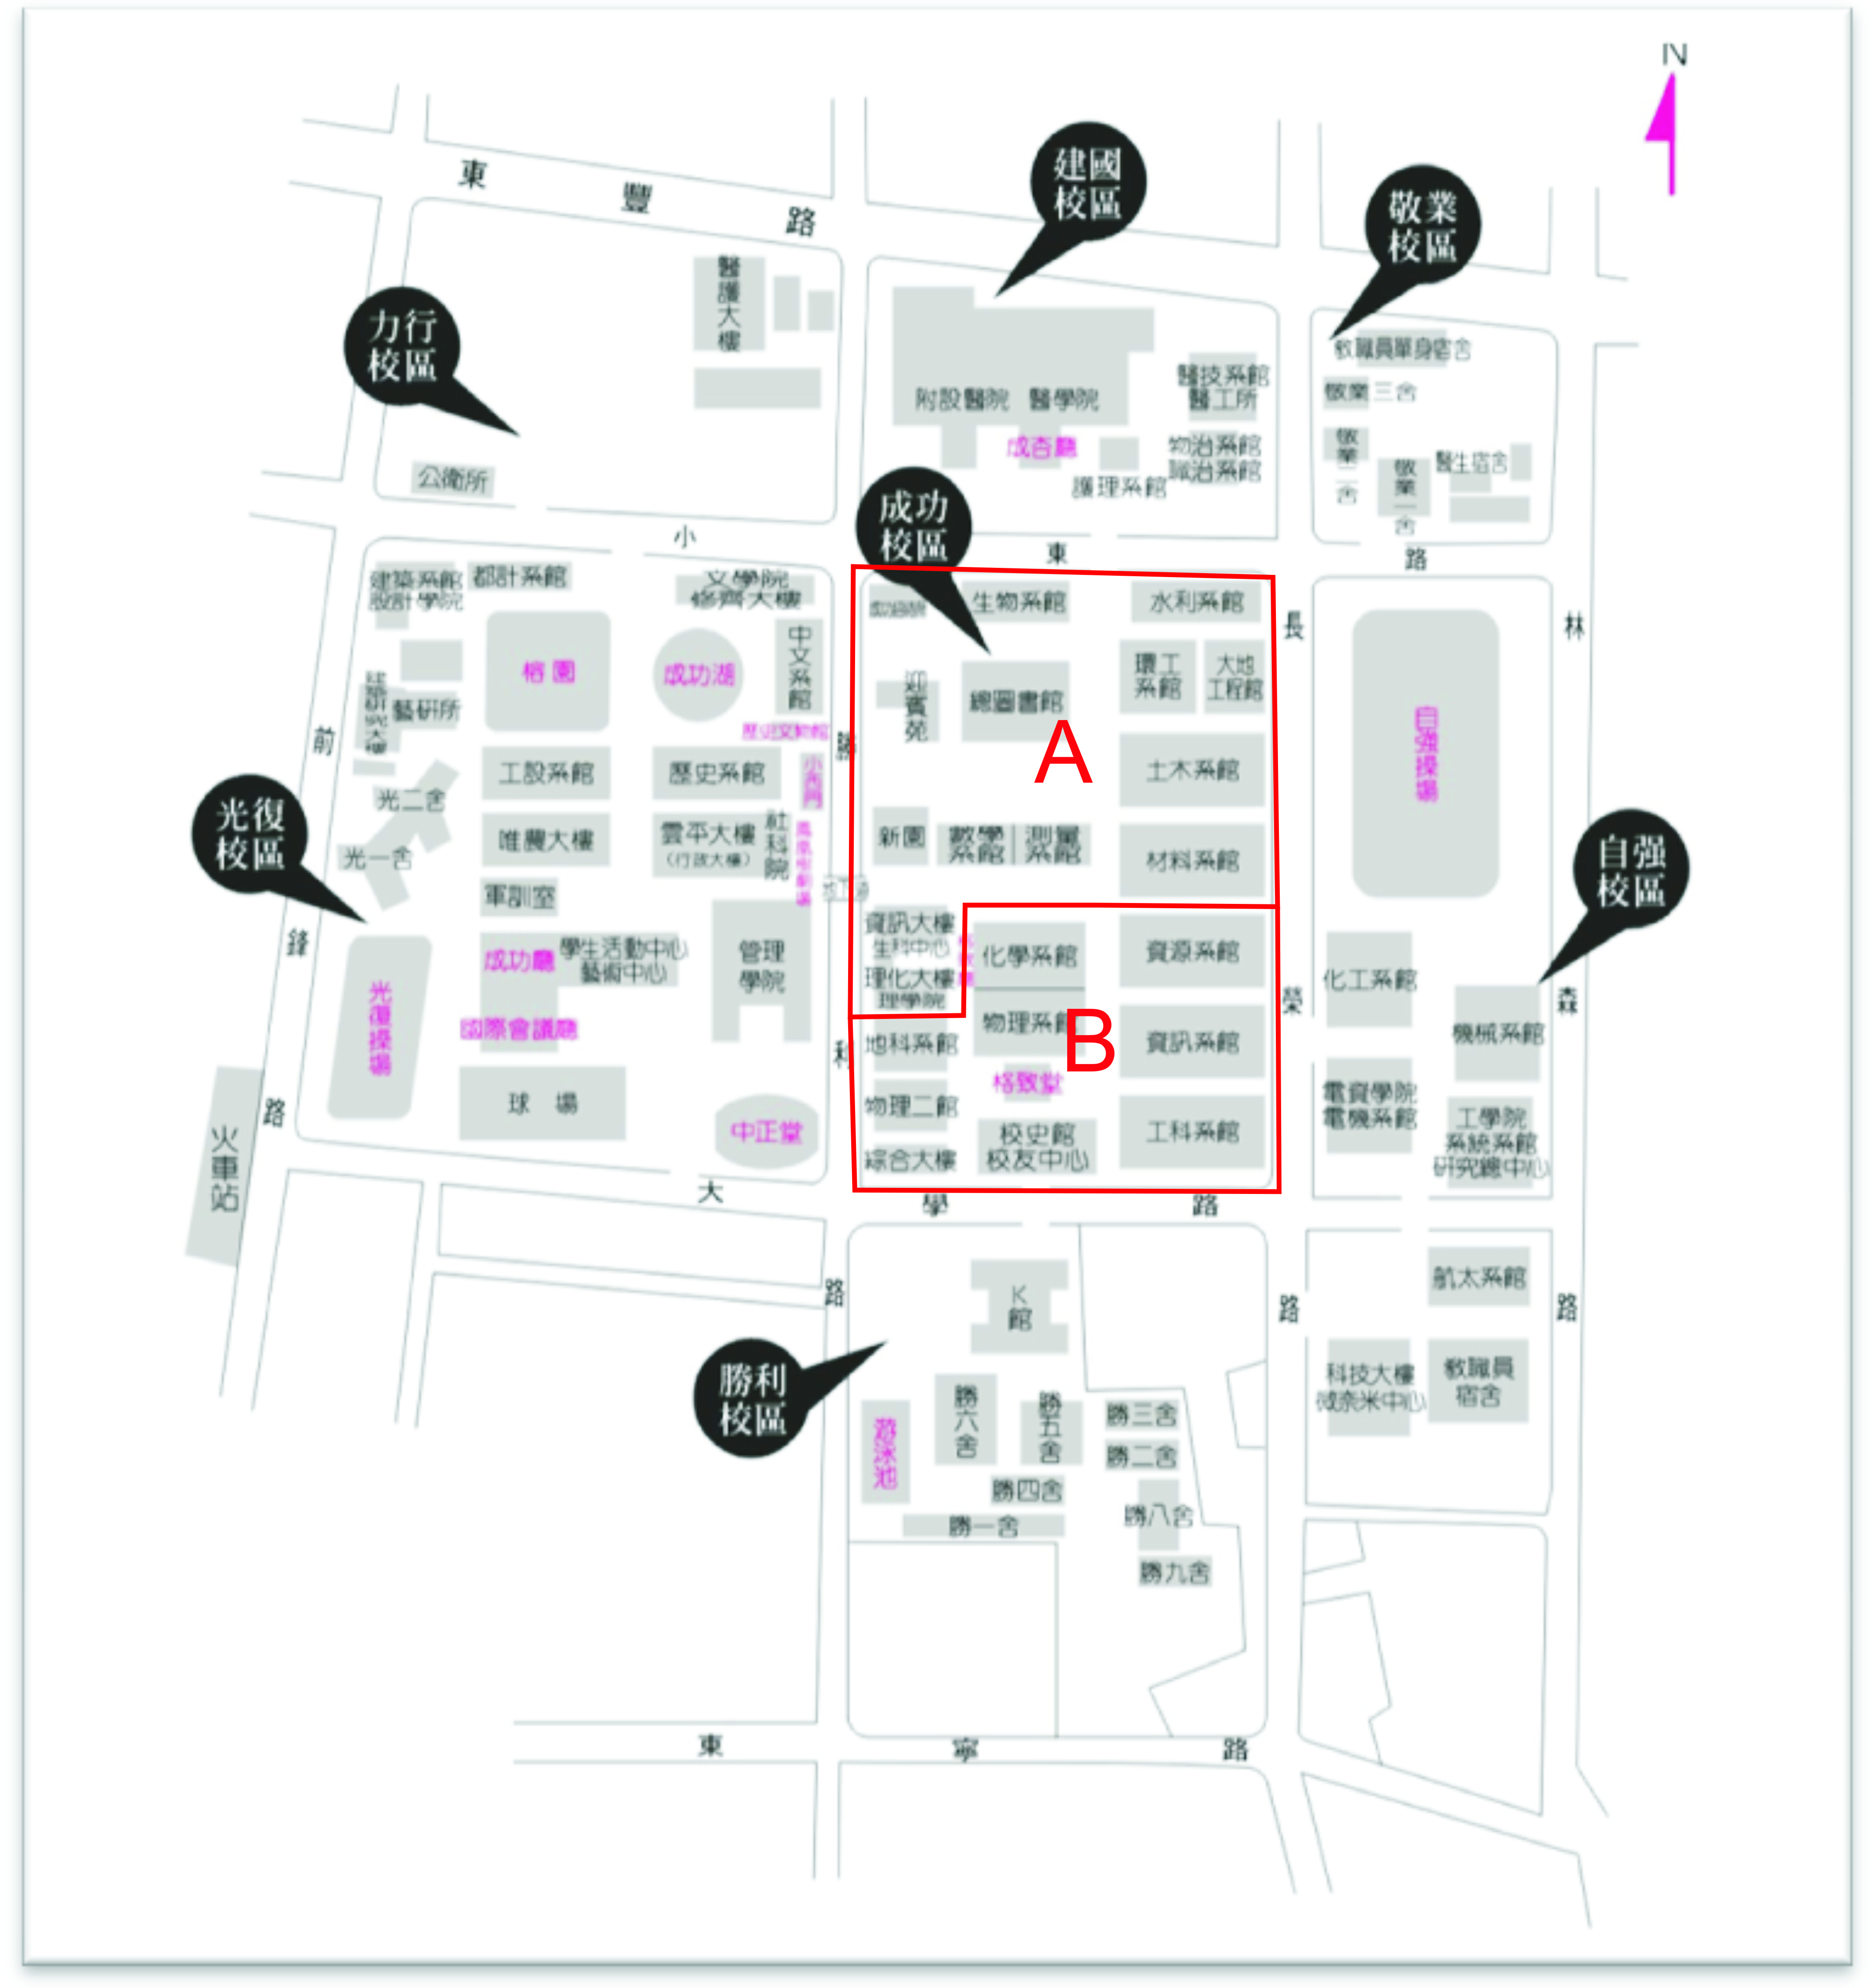

三、基準與量度單位：
(一) 平面基準：採用1997台灣地區大地基準（TWD97 (2010)）
(二） 高程基準：採用2001台灣高程基準（TWVD2001）。
(三) 量度單位：
1. 長度單位，採用公制。
2. 角度單位，採用一圓周360度式。
3. 面積單位，採用公頃（10,000平方公尺）
四、作業規範：
除了本需求書所規定者外，原則上以內政部訂定的「一千分之ㄧ數值航測地形圖測製作業規定」、「一千分之ㄧ數值航測地形圖成果檢核作業規定」及「基本測量實施規則」為本次總實習的作業規範。若有變更，必須在服務建議書及執行計畫書中列表說明，並須經指導老師同意。

五、工作項目
本課程之工作主要包括以下之項目：
(一) 服務建議書之研提
(二) 執行計畫書之研提
(三) 控制測量
(四) 攝影測量及1/1000數值地形圖測製
(五) 1/5000正射影像及綠覆蓋資料建置
(六) GIS資料處理及詮釋資料建置
(七) 成果檢核

六、執行團隊
本課程之修課同學須至少區分兩大隊，各大隊中各自至少須包含有乙方及自我檢核組兩個分組，乙方以實際執行資料之測製及處理為主(乙方可按需要再分組)，自我檢核組以相關作業程序及成果之品質監驗為主。在執行計畫時，各大隊隊長(以下稱為計畫主持人)均適當的調配人力，儘量使同隊同學參與多項不同的工作。各大隊底下可設置若干執行任務所需的分組，每組設組長一名，並依需求及工作進程進行人員之分組。主持人及各分組相關權責及分工須明列於服務建議書之中。於執行過程中，自我檢核組平時負責各自大隊的品管工作，在執行丙方工作時，則負責檢核另一大隊的成果。各自大隊也可另組丙方負責檢核另一大隊的成果。
每週至少需規劃有2次的工作檢討會報，並與指導老師定期或不定期舉行會議，以確保計畫之順利執行與成果正確性及完整性。

七、工作時程
本案之預計工作時程為26個日曆天，由101年8月20日開始執行，至100年9月14日止。除因不可抗力之因素造成工作期程延宕，經指導老師同意展延外，其餘無法如期完工之情形均須依實際之延誤情形而酌予扣分，每逾一日扣學期成績0.5分。

八、服務建議書與計畫執行書之研提
服務建議書依本需求書及內政部訂定的「一千分之ㄧ數值航測地形圖測製作業規定」及「一千分之ㄧ數值航測地形圖成果檢核作業規定」之規定內容研擬，於101年6月13日下午五點前提送指導老師，於101年6月28日進行簡報，每組簡報時間為20分鐘。服務建議書之製作及內容章節規定如下：
（一）製作規定：
1. 服務建議書須以A4規格紙張，直式橫書方式製作，封面上端署名「國立成功大學測量及空間資訊學系第101學年度測量總實習服務建議書」，下端註明班級之級次、分組編號及提出之日期。
2. 內文以直式橫書方式撰寫，中文（正體字）為標楷體12號字、英文字體為Times New Roman 12號字，並於封面次頁製作目錄，說明各章、節內容及頁次，各頁均應加註頁次。各章節標題須可與內文區隔，可酌予加大字體或使用粗體字。
3. 服務建議書以雙面列印，左側裝訂，頁數不超過60頁為原則。
4. 服務建議書數量：3份。

（二）內容章節：
乙方或丙方的服務建議書至少需包含下列章節。
- 計畫摘要
- 目錄
- 前言：計畫緣起、作業範圍（包含A、B二區）、作業項目及內容、工作期限等之整體規劃。
- 作業流程及執行方法：就各項工作項目之作業流程與方法等詳細說明。
- 專案管理、品質管制及人力配置：就工作進度管制、專案管理方法、所需人力、自我品質管制流程及方法等詳加說明。其中工作進度管制應就各項工作項目之時程進度及查核點詳細說明，其中時程進度應以開始執行日起幾日表示（如開始執行日+10日）。除必要之文字說明外，整體進度須另以甘特圖說明。在品質管控方面應就精度檢查及品質管控之方法及執行方式詳細說明。人力配置方面應說明執行團隊成員之分工及擔負任務，應以成員可於不同階段擔任不同任務為主要之規劃原則。
- 儀器設備：本案作業擬使用之軟硬體設備、資料存放及保全等說明。
- 經費分析：需按工作項目進行單價分析，並計算各項主要工作項目之經費及本計畫之總經費。
- 成果繳交：請依工作項目分別列舉說明有關繳交資料之種類、數量及格式
- 主要工作人員之專長及學經歷或詳列某項工作的人員能力要求。
- 需系辦或指導老師配合事項。
- 創意回饋或加值部份
- 參考文獻及其他相關資料。

服務建議書為執行團隊強調其技術優勢及服務能力之重要文件，須羅列針對本需求書而提出之執行構想及作業規劃。經建議評定後，各分組須依回饋意見進行修訂。評定最高分之服務建議書須由兩位主持人領導，各自修改為工作執行計畫書，明列各項工作之採用技術、預計進度及人力規劃，經指導老師同意後實施。

九、控制測量
地形圖測製前須完成實習區域之控制測量，作業規定如下：
（一)範圍：控制測量範圍包含成功校區A、B兩個分區，兩大隊各自負責一個分區的控制測量)。但在實施GPS 定位測量時，必須兩大隊通力合作，一起施測全區(即含A、B兩個分區)。兩分區的導線網必須互相連測。在實施高程控制測量時，兩大隊亦各自負責一個分區(和平面控制分區同)，兩分區的高程網也必須互相連測。
(二)選點：依實習區域之狀態選取平面及高程控制點位，並進行已知控制點之檢驗。點位儘量以選取舊點位為原則，舊點位來源以前一屆測量總實習所選取點位為優先(請自行洽前屆學長姐及大助教)，輔以測量學實習課的校區控制點。GPS衛星控制點的位置之選取，以方便導線測量時應用為原則。選取之點位應編號，並於現地清楚標示測點及編號，製作控制點點之記，點之記格式參考附件一。
（三）平面控制測量：平面控制測量分為主控制網及加密網。主控制測量網採用衛星定位測量方法實施，全區區域內之衛星控制點不得少於4個且不得超過8個。加密網採導線測量方式實施之，在衛星控制點間以導線網的型式加密。主控制網中應至少包含3個內政部公告之一等或二等衛星控制點，且必須符合內政部「基本測量實施規則」所規定實施加密控制測量精度規範。加密網的導線邊長要儘量等長。導線網的觀測成果要一起整體平差計算，且套合至主控制網上。各分區導線網的「節點」數至少需要6點以上，且節點間的導線點不能超過4點，同時各角邊觀測量的局部多餘觀測數不得低於0.3。
(四) 高程測量採取直接水準測量方法實施，觀測網形中應至少包含2個內政部公告之一等水準點及若干校區附近的已知水準點，除了必須符合內政部「基本測量實施規則」所規定之以水準測量方法實施加密控制測量之精度規範外，各節點間的水準線高程差觀測值之局部多餘觀測數不得低於0.3。
(五) 實施地面控制測量前，應先檢測已知控制點，檢測原則如下：
1.已知基本控制點檢測：以符合內政部「基本測量實施規則」加密控制測量相關規定之測量方法，檢測相鄰3個點位間之夾角及邊長，實測值與已知點坐標反算值相較差值，角度較差不超過20秒，邊長（經必要改正後）差比數不得大於二萬分之ㄧ。
2.已知高程控制點檢測：採用直接水準測量檢測相鄰2個已知高程點位間的高程差，每測段往返閉合差不得大於10公釐√K（K為測段距離，以公里計），檢測高程差與原高程差比較差值，不得大於10公釐√K（K為水準路線長，以公里計）。
3.已知點檢測不合格之點位，應和指導老師討論是否納入套合平差作
業中。

十、攝影測量
以攝影測量之方式進行實習區域1/1000數值地形圖之測製，由本系提供成大地區之空照影像、影像參數、相機參數、GPS(或GPS/IMU)導航資料等相關資料。作業規定如下：
(一) 航測控制點之分布：依據內政部「一千分之ㄧ數值航測地形圖測製作業規定」
採用衛星定位測量輔助空中三角測量之內容。除布設控制點外，測區尚必須測
設檢核點，供驗證空中三角測量品質之用。
(二) 空中三角測量：採用本系之影像工作站LPS（或SOCET GXP）量測地控點，
並採影像匹配自動化量測空三連結點，像點量測中誤差不得大於10微米。以本
系空三軟體ORIMA（或SOCET GXP）實施空三平差計算，須分2個過程進行。
先以最小約制(或自由網)平差，以進行粗差偵測並得到觀測值精度的估值，觀
測值之殘餘誤差均方根值不得大於10微米。其次進行強制附合至控制點上之平
差，觀測值之殘餘誤差均方根值不得大於13微米。
(三) 數值高程模型測製：DEM高程點之分布採規則方格網，網格間距以地面5 m
以內為原則。
(四) 1/5000 正射影像：使用前製的網格間距為地面5 m以內的DEM來產製彩色
正射影像檔，正射影像地元尺寸不得大於50 cm，亦不得小於原始航空影像像
元尺寸乘像比例尺分母。
(五) 地物測繪：使用本系的影像工作站LPS（或SOCET GXP）以數值立體測圖方
式施測，地物之分層分類請參照「基本地形圖資料分類編碼說明」進行分類編
碼，其圖式依內政部頒佈之「基本地形圖資料庫圖式規格表」規定辦理。僅需
針對交通系統（道路及其相關設施）、人工構造物（排除階梯、花圃）、與路燈
進行測繪，並依分層分類編碼規則製作向量檔。
(六) 調繪補測：立體測圖繪製稿圖，攜赴實地調繪，以修正立體測圖之錯誤、補充
立體測圖時無法辨認、遺漏或因影像受遮蔽未能於立測時測繪之地物地貌。
(七) 地形圖編纂：調繪補測完成後，按照「基本地形圖資料分類編碼說明」及內政
部「基本地形圖資料庫圖式規格表」規定分幅編纂。須分別製作實習區域1/1000
比例尺數值地形圖之數值檔及紙圖輸出檔，若實習區域之大小超過800m x
600m之範圍，須作分幅之規劃與處理。
(八) 在 A, B 分區交界處，1/1000數值地形圖製圖範圍必須向他區延伸至少 5公尺。

十一、1/5000綠覆蓋資料建置
產製1/5000綠覆蓋（Green coverage）資料，成果需以向量或網格形式標記測區內的植披。若為向量格式，則繳交shp檔案；若為網格格式，則繳交50cm之分類tif影像，需包含tfw坐標檔頭資料。

十二、GIS資料處理及詮釋資料建置
GIS資料包括地形圖徵資料、控制點資料庫更新、KML資料、綠覆蓋主題資料及詮釋資料等工作項目，其作業規定說明如下：

（一）地形圖徵處理：實習區域之建物、道路與重要地標資料須轉換建置為GIS格式資料，基本規定參照「一千分之一地形圖作業規定」附件七之規定，並得視需要規劃額外之屬性，以因應不同之應用需求，額外建置內容列入評分之項目。圖徵規劃內容須於服務建議書中逐一說明。相關作業規定如下：
  - 轉置GIS資料之內容須與1/1000地形圖相符，無空間移位或遺失之情形(例如總數改變)。須建立主題圖層至少包括建物、道路、圍牆、路燈等圖層。
  - 建物資料須以棟為單位，處理為面狀物件，並以GIS軟體檢核房屋之間沒有空間重疊之情形，屬性參考GIS圖層中房屋（面）之規定格式，建物資料須至少包括各樓層使用單位名稱、樓層數、網頁等不同屬性，並得視需要增加屬性（例如校區房屋可增加名稱）。
  - 道路資料須分別建立面狀與線狀表示兩類情形，可參考道路（面）及路網（線）之相關屬性規定，並視需要增加額外之屬性。路網資料須檢核路段相接之位相條件。
  - 重要地標可視情形分類，分類可參考「地標（點）」之屬性規定，應已可滿足未來不同應用需求為擴充設計之依據。
（二）控制點資料轉換建置需分別建置tab及KML格式，其內容由點之記之內容轉換建置。KML資料須可於Google Earth軟體環境中檢視，相關屬性及TWD97坐標須可於點選後檢視。Tab格式檔案則須獨立建置為一控制點檔案，檔名為NCKU_ControlPoint.tab，其屬性須以未來支援後續總實習或相關測量實習作業之已知點查詢為需求而規劃。
（三）房屋資料轉換為KML格式，點選時須可顯示其名稱及房屋外觀之相片。
（四）繳交地形圖及GIS資料須以單一檔案為單元，遵循「TWSMP詮釋資料標準」之規定建置詮釋資料。

十三、品質檢驗
（一）乙方於執行中或完成各階段成果時，應自行辦理自我檢查並應作成記錄，一併提送丙方審驗，所有檢查記錄均須由負責人簽名，並列入總報告中。
（二）乙方將各階段應交付成果併同原始觀測資料送丙方審查時，須一併通知任課老師，丙方須依監驗規定進行抽樣及成果檢查，並分階段向任課老師報告審查成果，所有檢查記錄均須由負責人簽名，並列入總報告中。
（三）各項成果如檢查未通過時，乙方應更正成果後送丙方複查，至通過為止。各項檢查之複查次數以2次為限，若均未通過時，乙方須檢討原因，並繳交說明報告。
（四）倘乙方繳交之成果、因產製時間點與檢查時間點不同，致實際其成果無法通過檢查標準，乙方得提出合理佐證，則該處不視為缺點，惟乙方應予以修正後並經丙方複查至合格為止。
(五) 丙方之成果檢核項目至少需包含下列各項：
1. 控制測量
2. 空中三角測量
3. 數值高程模型
4. 正射影像
5. 地形地物及數值地形圖編纂
6. 數值地形圖地理資訊圖層
7. 詮釋資料
8. 總報告書
9. 繳交之成果項目
(六) 所有成果檢核 (含自我檢核及丙方檢核部份)需設計檢核表格。(註：自我檢核及丙方檢核部份的檢核項目、方法會有所不同，應設計不同表格)

十四、繳交項目
本計畫須於執行前繳交執行工作計畫書，並經指導老師同意後，方可開始進行測製之程序。完成所有工作後，須繳交總報告書(兩大隊各自撰寫，且乙方及丙方各一)，具體交代執行之經過及產製之成果，另須配合各階段之要求而繳交測製或處理成果。繳交資料如下：

（一）乙方總報告書：除了將計畫執行書實際執行結果修改外，至少尚需包含以下
各章
1. 成果說明及分析
2. 自我檢核記錄及分析
3. 本次總實習之檢討
4. 效益分析
5. 結論與建議
6.各工作會議之記錄
（二）丙方總告書仿效乙方總報告書內容，並應附上各階段工作項目之檢核記錄、
檢核分析。
（三）各組修正版之服務建議書
（四）各大隊之計畫執行書
（五）控制測量成果報告書：
      - 網形規劃
      - 測量精度、品質管制規劃書
      - 原始觀測資料
      - 點之記
      - 平差計算程式及成果（包含書面資料及電腦檔案)：平差成果中，必須有平差成果的詳細報表，其中須含有點位誤差橢圓的分析及、各觀測量之局部多餘觀測數。除了報表外，仍須在將要結果整理到報告中，並分析之。
      - 品質管制記錄（包含儀器率定檢校紀錄）
(六) 攝影測量繳交之成果
1. 航測控制點分佈圖
2. 航線涵蓋圖
3. GPS或GPS/IMU導航資料(GPS輔助空三需檢附)
4. 攝影站坐標(GPS輔助空三需檢附)
5. 數位影像資料檔
6. 影像檢查記錄表
7. 空中三角測量：
7a. 控制點、連結點及檢核點展點網系圖
7b. 控制點號及像片編號對照表
7c. 像坐標原始量測檔
7d. 控制點檔、
7e. 檢核點檔
7f. GPS觀測(/IMU)資料 (GPS輔助空三需檢附)
7g. 空中三角測量平差報表(含最小約制與強制附合)
7h. 空三成果自我檢核記錄(至少有5個檢核點)
8. 數值高程模型(DEM)：含檔頭資料檔(hdr檔)與數值覆蓋面模型成果檔(網格檔)
9. 1/5000正射影像：地元尺寸不得大於50cm、亦不得小於原始航空影像GSD的彩色真實正射影像檔(含TIFF、JPEG及其坐標定位檔等格式)
10. 地物測繪：
10a. 立體測圖原始三維稿圖檔(DWG或DGN格式)
10b. 如為修測可允許引用之舊資料為二維資料，但新測之地物仍須保持為三維資料
11. 調繪補測：調繪稿圖(需有作業人員簽名及標註日期，可繳交紙圖或200dpi掃瞄檔)
12. 地形圖編纂：數值地形圖檔(含DXF、DWG及DGN格式)，需有包含完整圖幅框、去圖幅框及去圖幅框之數值地形圖檔(單幅地形圖800公尺X 600公尺)
13. 1/5000綠覆蓋成果：
13a. 成果檔案（向量或網格形式），地元尺寸不得大於50cm、亦不得小於原始航空影像GSD
13b.綠覆蓋獲取與計算之方法說明
13c.綠覆蓋面積成果
(七) GIS繳交之成果
- GIS建物檔案（shp或tab，不分圖幅）。
- GIS道路檔案（shp或tab，分線狀與面狀表示，不分圖幅）。
- GIS重要地標資料。（shp或tab，不分圖幅）。
- CAD轉置GIS資料品管記錄。
- 控制點之KML檔案及MapInfo檔案。
- 建物KML檔案。
- TWSMP詮釋資料（上述之地形圖及GIS資料，以單一檔案為單元）。
（八）額外資料：可當作總報告書之附件
1. 分項工作點工表及總點名表。
2. 創意回饋或加值部份。

所有需繳交的成果與項目，必須燒錄成光碟片，一式4份，指導老師各一份，系辦一份。

十五、工作會議及總報告
乙方完成所有資料之產製及丙方完成相關之監驗後，須繳交總報告書及舉行期末簡報。簡報由指導老師召開及主持，乙方及丙方之主持人須負責進行總報告，得指定特定同學為分項工作之報告人，報告後由指導老師及修課同學提問及討論。所有修課同學均須參加期末簡報。乙方與丙方於執行期間須固定或機動召開工作會議，協助主持人掌控執行進度及儘快發現可能之問題，工作會議之記錄須附於總報告書中，必要時可請指導老師協助。
十六、軟硬體設備之借用及協調
兩大隊可向本系借用軟硬體設備，但需負維護及保管之責，凡為不當使用、毀損之個人或團隊，須各自負賠償之責。由於本次量總實習分成兩大隊，加上本系儀器設備有限，故兩大隊必須在總實習之前，自行協調軟硬體設備之使用，並將協調結果上報指導老師。若協調不成，可請指導老師協助。
十七、修正及變更
本需求書及測量總實習規定指導老師得視需要及實習之進行更改之，各大隊須按新的規定及要求修正其執行計畫及內容。
十八、本年度指導老師
本年度任課老師為尤瑞哲、王驥魁及曾宏正等三位老師。
尤瑞哲老師負責總規畫、控制測量及品質檢核部份之指導，
王驥魁老師負責攝影測量部份之指導，
曾宏正老師負責GIS部份之指導。

 |  |  |  |  |  |  | 點號 |  | G08
點名 | 成功校區後門 |  |  | 所在地 | 成大成功校區後門（鄰小東路）
TWD  67 | E |  | m |  | TWD  97 | E |  | 170108.103 m
 | N |  | m |  |  | N |  | 2544566.411 m
高程 | 正高 |  |  |  | 高程 | 正高 |  | 20.722 m
 | 橢球高 |  |  |  |  | 橢球高 |  | m
地圖：  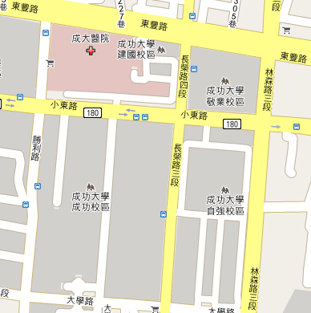 |  |  |  |  | 空照影像：  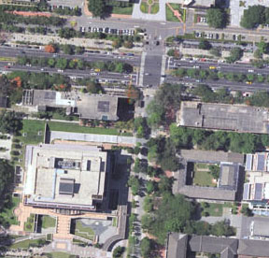
鄰近特徵照片：  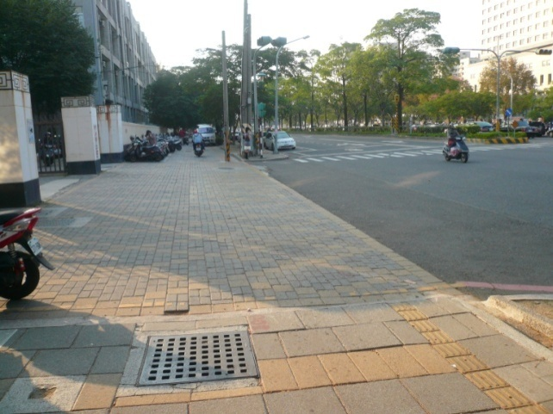 |  |  |  |  | 點位照片：  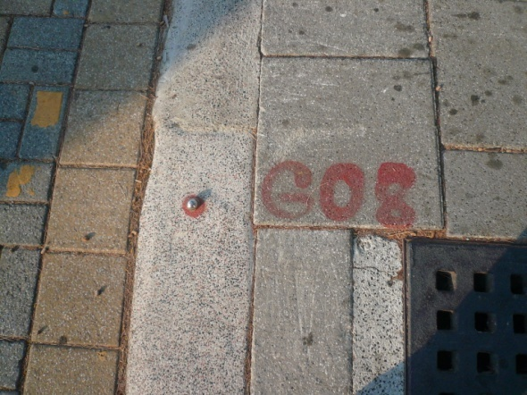
記錄者 |  | 劉家彰 |  |  | 專案名稱 |  | 98級測量總實習
埋設日期 |  | 2008年8月31日 |  |  | 埋設方式 |  | 圓頭鋼標
通視點位 |  | G07, G09
說明與備註：

附件一：導線點G08點之記

